SisCoER – Sistema de Controle de Estoque Residencial

# Introdução

O “Manual do Usuário” do SisCoER – Sistema de Controle de Estoque Residencial tem por objetivo explicar os módulos e/ou funcionalidades do sistema e orientar sobre a correta configuração de uso do mesmo.

O SisCoER, como o nome sugere, é uma solução para o gerenciamento de estoque pessoal e tem o objetivo de manter o usuário do sistema ciente dos produtos que possui em sua residência e auxiliá-lo no momento de fazer novas compras, já que irá apresentar listas dos produtos em falta ou prestes a vencer.

Dentre as funcionalidades do sistema, podemos destacar a possibilidade de cadastrar produtos no estoque, assim como um próprio estoque e suas categorias, de dar baixa nos produtos cadastrados e de gerenciar o estoque por meio de listas ordenadas dos produtos em estoque e dos produtos em falta. É importante destacar que o SisCoER possui duas interfaces básicas: a de administrador do sistema e a de usuário.

O Sistema de Controle de Estoque Residencial é disponibilizado em plataforma Web e possui design responsivo já que apresenta a ideia que o usuário deve ter acesso ao estoque cadastrado a qualquer momento de necessidade e por possuir assim, foco na sua utilização em dispositivos móveis. Devido a essa característica, esse manual será apresentado com esse foco, ou seja, os passos e telas apresentadas serão baseadas na utilização do sistema em dispositivos móveis.

O SisCoER foi desenvolvido como parte de uma atividade prática da disciplina de Gerência de Projetos ministrada pela professora Adriana Silveira do Instituto de Informática da Universidade Federal de Goiás.

# Cadastro e Login no Sistema

Para acessar o SisCoER o usuário deverá acessar o endereço: <http://siscoer.weslleyaraujo.com/> ou fazer iniciar o aplicativo para Android disponibilizado para download no seguinte endereço:

<https://code.google.com/p/siscoer/source/browse/trunk/src/siscoer/SisCoER.apk>.Ao acessar a tela abaixo será exibida:

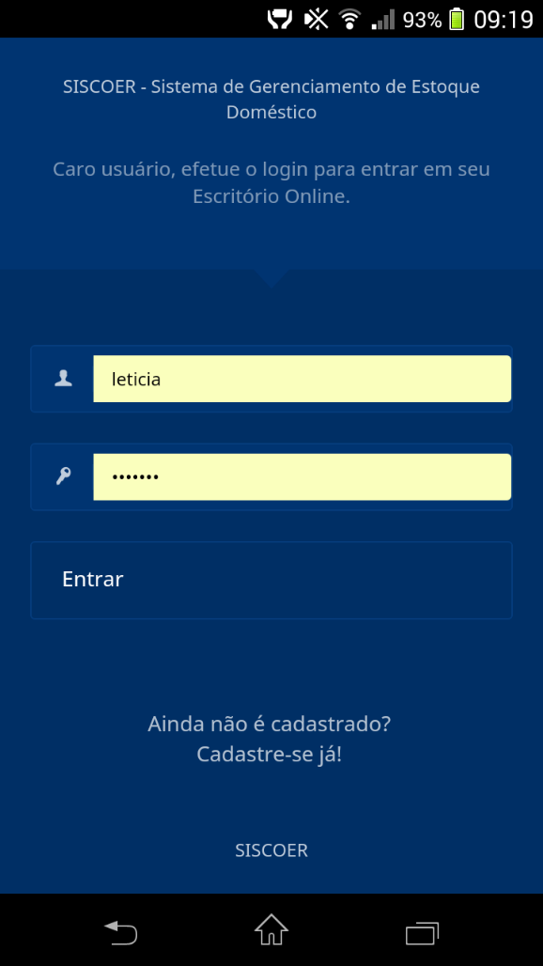Nessa tela inicial o usuário pode fazer o cadastro no sistema, ou fazer o login caso tenha se cadastrado previamente.

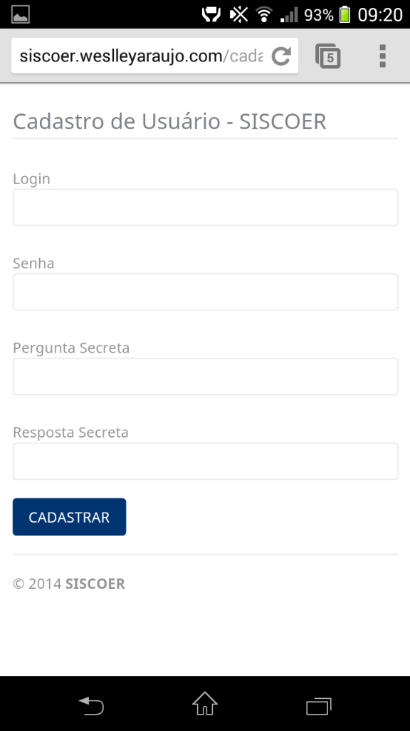Clicando na opção “Cadastre-se já” o usuário será redirecionado para a tela abaixo, onde ele poderá realizar o seu cadastro preenchendo as informações necessárias:

# Interface de Administrador

A interface de administrador é obtida no endereço: <http://siscoer.weslleyaraujo.com/admin/>. Essa interface propositalmente não possui o caráter responsivo do resto do sistema, já que não possui o objetivo de ser acessada de dispositivos móveis (apesar de nada de fato impedir essa forma de utilização) por apresentar acesso as configurações especificas do próprio sistema e manipulação dos cadastros e registros efetuados nele.

Ao acessar o endereço acima o usuário deverá fazer o login no sistema:

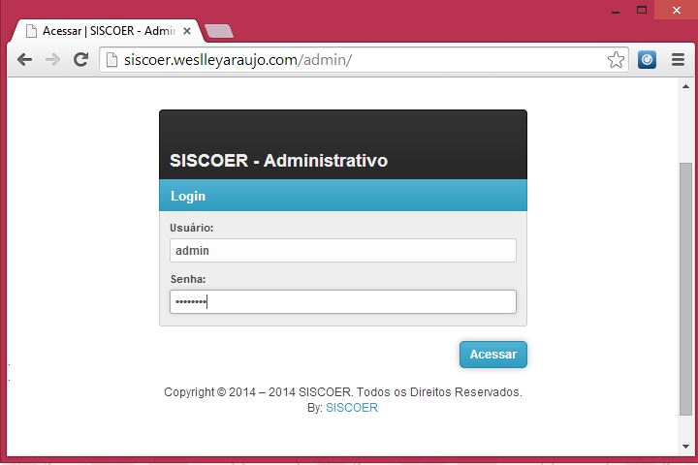

Uma vez efetuado o login com o perfil de administrador, o usuário será direcionado para a tela de início, que contém as principais informações do sistema:

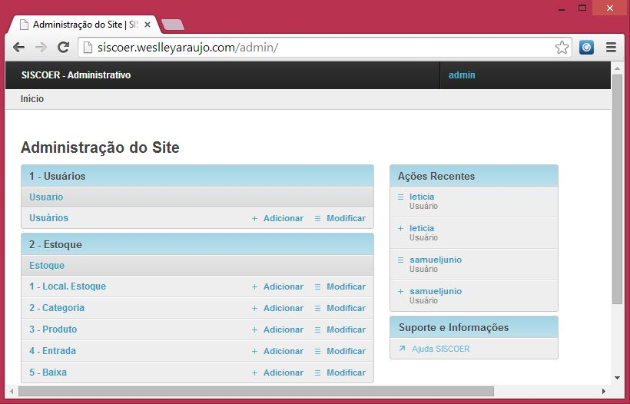

Na interface de administrador é possível fazer alterações quanto a usuários e estoque. Sendo assim o administrador tem a opção de adicionar ou modificar: Usuários, Local do Estoque, Categorias, Produtos, Entradas e Baixas. Do lado direito da tela serão mostradas as ações realizadas no sistema recentemente.

# Início

Assim que o usuário fizer o login no sistema, ele será redirecionado para a página de Início, ou Home. Nessa página um Resumo da situação atual do sistema será apresentada em 4 opções diferentes: Tipos de Estoque, Categorias, Produtos e Produtos em Estoque, de acordo com a quantidade de itens registrada para cada uma delas.

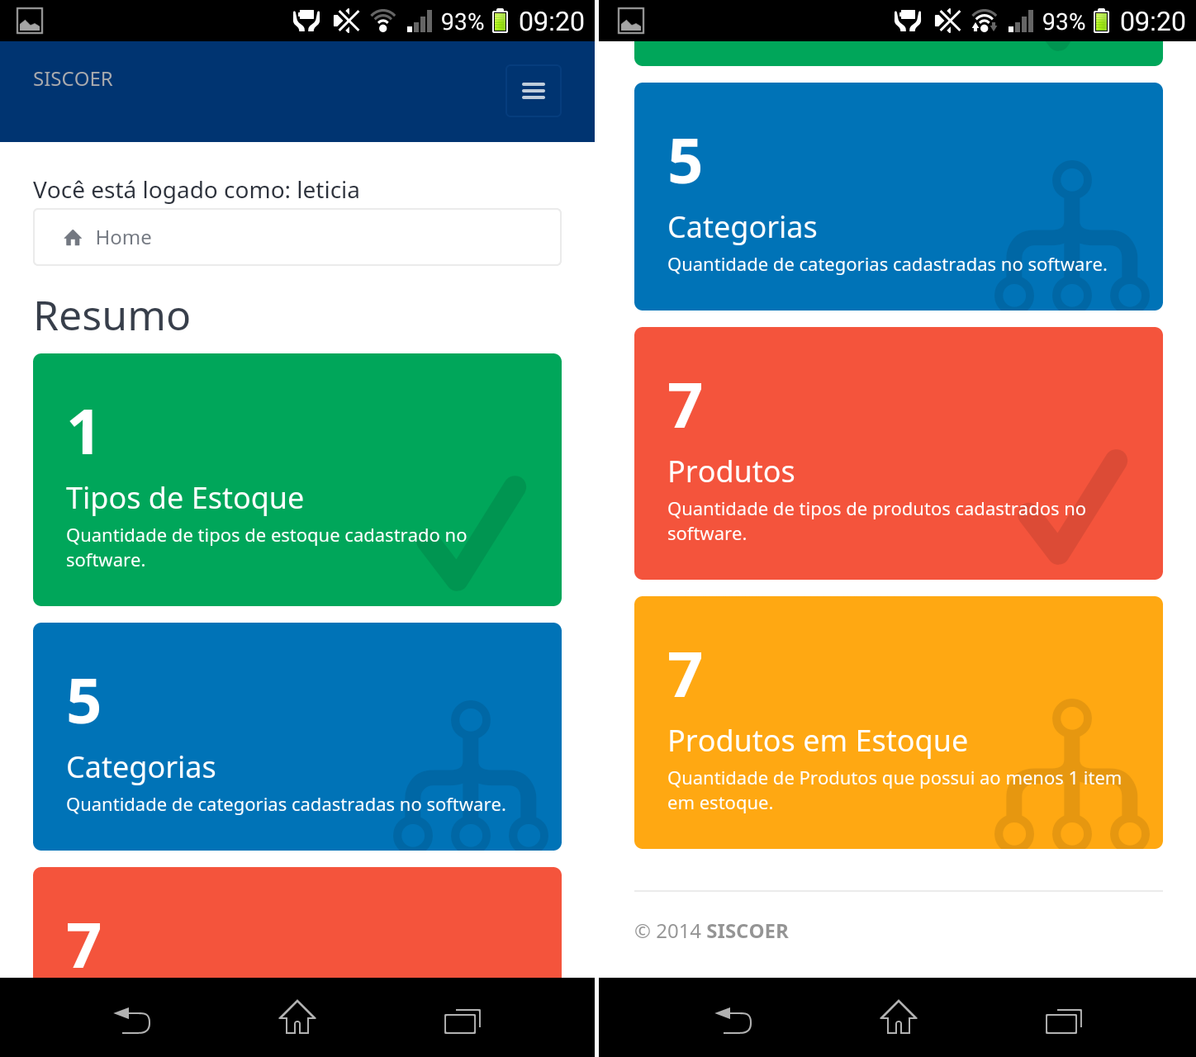

Para acessar as opções do sistema, o usuário irá clicar no link da direita, e um menu com os módulos disponíveis ficará disponível:

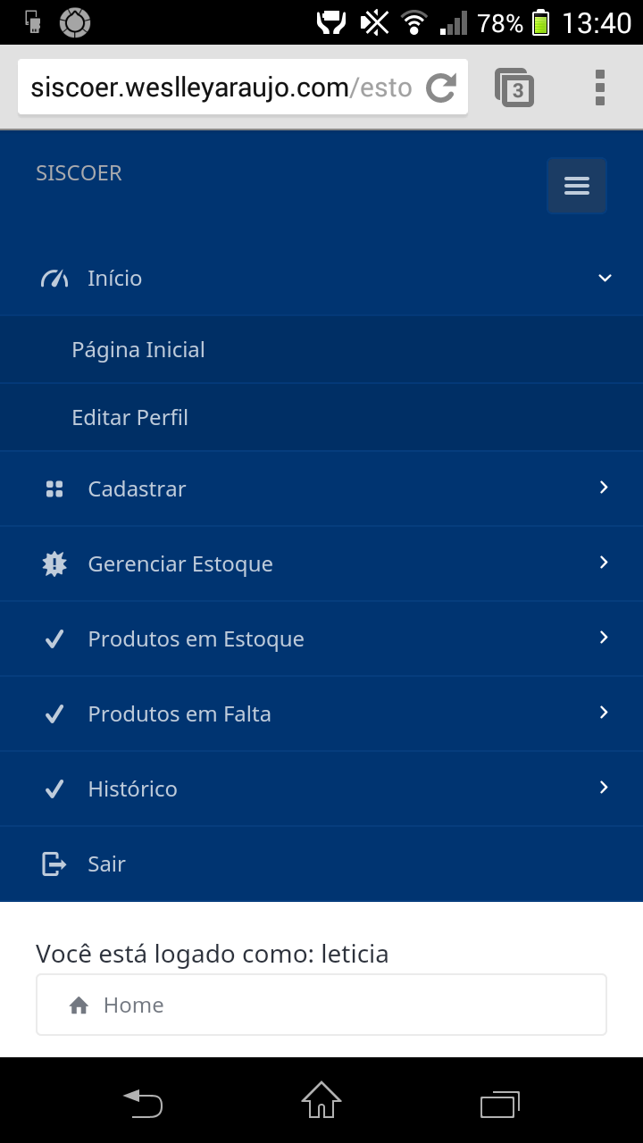

Além de um link para a página de início, o usuário terá a opção de editar informações da sua própria conta, podendo alterar as mesmas informações disponíveis no cadastro de usuário (Login, Senha, Email, Pergunta Secreta e Resposta Secreta).

# Cadastrar

Selecionando “Cadastrar” no menu principal, o usuário tem as opções de cadastrar um Estoque, uma Categoria ou um Produto.

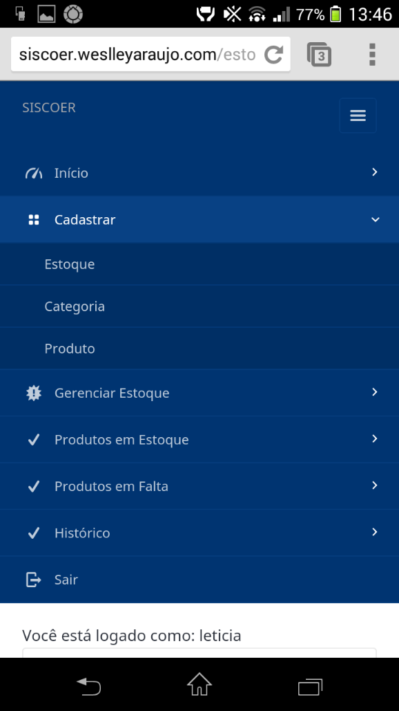

## Estoque

Ao selecionar a opção de “Estoque” o usuário irá visualizar uma lista com todos os estoques já cadastrado. Para cadastrar um novo estoque, basta o usuário informar um nome de identificação para o mesmo e clicar em “Cadastrar”.

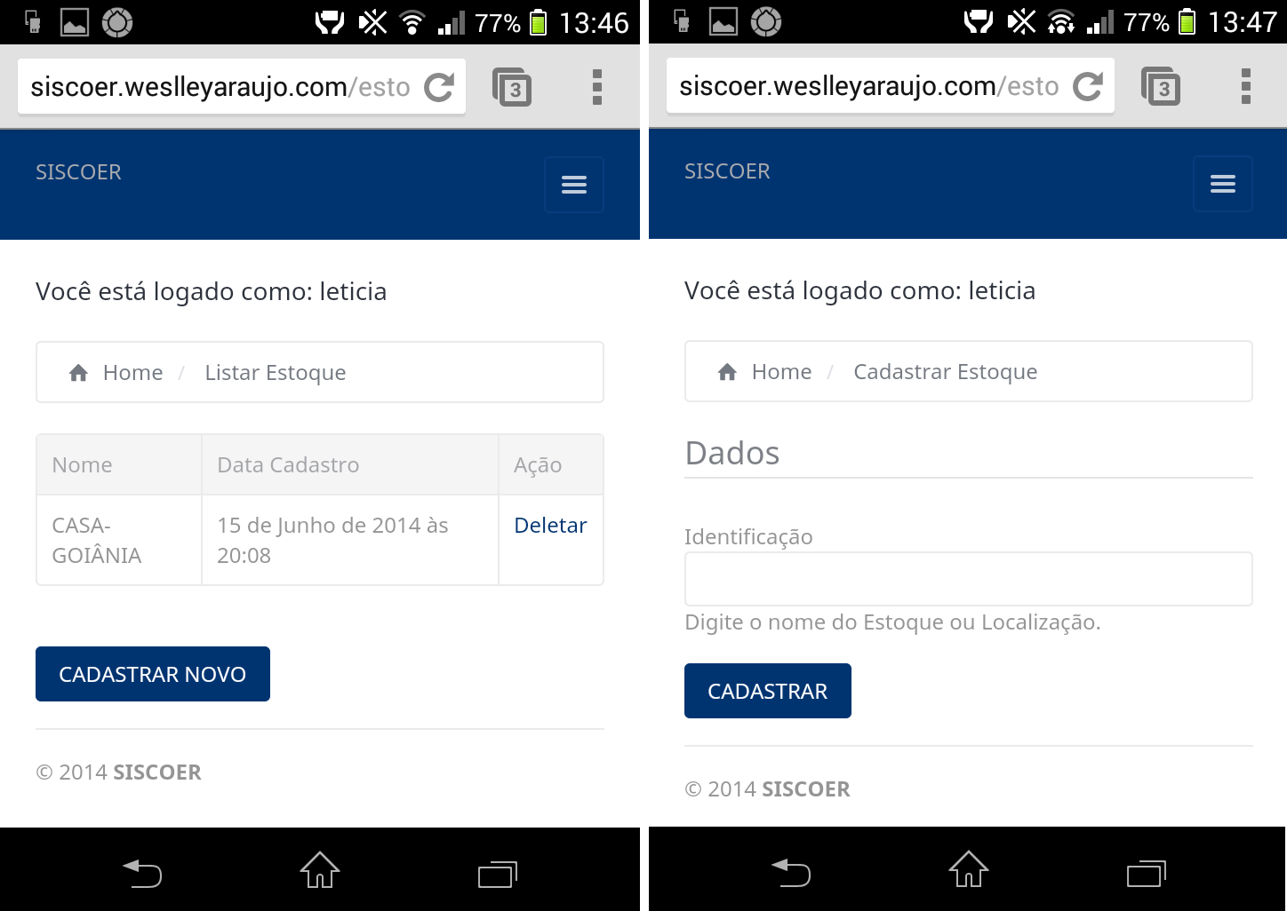

## Categoria

O opção “Categoria” funciona exatamente da mesma maneira que a opção de “Estoque”, ou seja, primeiramente será mostrada uma lista das categorias cadastradas, e depois basta inserir um nome de identificação da nova categoria e concluir o cadastro.